传染病患者运送负压隔离舱主要技术参数
型号：BFG-IV、BFG-VI
一、产品介绍
传染病患者运送负压隔离舱是一种基于“负压空气隔离”原理，具有负压和报警功能的实施安全隔离转运的设备。用于隔离运送传染病患者以防止病原体向外环境扩散。可防止疫情进一步扩散，使外界环境免受污染，降低健康公众感染几率的设备。
二、产品原理
传染病患者运送负压隔离舱工作原理是由负压生成系统建立并维持密闭舱体内负压环境，舱内的污染空气不经净化不能溢出，从而对医护人员起到有效的防护作用；外界新鲜空气经净化可实时补充到舱内，维持舱内合理的新鲜空气和氧气浓度，可为病员提供相对舒适的环境。
三、技术参数
1、负压隔离舱基本参数：
（1）外形尺寸≥（L×W×H） BFG-IV：2250mm×700mm×570mm
BFG-VI：2250mm×820mm×570mm
☆（2）舱体尺寸≥（L×W×H） BFG-IV：1900mm×560mm×500mm
BFG-VI：1900mm×680mm×500mm
（3）舱体容积：BFG-IV：约468L，BFG-VI：约551L
（4）内部电源：DC 11.1V；
（5）换气次数：≥20次/h；
（6）换气量：≥150L/min；
（7）负压性能：1）建立时间：负压隔离舱启动后，达到正常工作负压的时间
≤2 min；
2）稳态负压：负压隔离舱在正常工作时，舱内负压值≥20Pa；
3）控制精度：负压系统的示值误差≤±3 Pa。

- 气溶胶漏过率：对0.3μm气溶胶微粒过滤效率不小于99.99%；
- 手套口中心风速：≥0.7m/s
（10）噪音等级：≤63dB（A）；
（11）充电时间：约8h；
☆（12）放电时间：采用电池供电在正常情况下可连续抽吸（负压）时间大于5个小时；
- 三种电源供电模式：交流220V~50Hz 直流电源12V/24V，内部电池；
（14）报警：低压力和低电量报警；
（15）包装箱外尺寸（L×D×H）880mm×880mm×760mm（出口木包装）
862mm×642mm×622mm（国内纸包装）；
（16）重量：BFG-IV：毛重40KG(木包装)/23KG(纸包装)，净重18KG
BFG-VI：毛重42KG(木包装)/25KG(纸包装)，净重20KG；
（15）使用人数：1人。
四、结构功能特点
1、负压隔离舱舱体材质为高质量耐用无污染释放的高强度透明材料制作而成，舱体四周使用防水密封的拉链进行密封。
2、负压隔离舱舱体由5个支撑杆支撑为拱形，配备2个输氧口和1个医疗救治接口，便于为病员输液、输氧和外接设备；配置10个操作口，套上一次性手套便于对舱内病人进行护理；配置物品传递口，可用于传递药品、样本等小件物品。
3、需配合担架或担架推车一块使用，便于对病员进行移动。
4、选配担架的情况下承重可达150Kg。
☆5、配置8根长铝杆和4根短铝杆支撑舱体，防止舱体晃动塌陷，保持负压稳定。
☆6、舱体配置飞机式安全带，强度高，不易断裂。
7、舱体配置3个高效过滤器（滤毒罐），安全更有保障
五、注意事项
1、长期贮存过程中，每隔三个月应进行一次维修保养，通电试机10min，注意观察运行状况，出现异常应及时维修
2、传染病患者运送负压隔离舱适用于传染病员的安全隔离转运，因此在使用完毕后，应立执行即消毒程序。推荐使用浓度为1000mg/L~2000mg/L的含氯消毒剂对负压隔离舱的所有表面进行喷洒或擦拭消毒，在消毒后及时使用75%的酒精进行擦拭清洁并自然晾干，去除消毒剂残留。
六、发货清单
发货清单
标准配件 | 舱体1件、高效过滤器3件（3个滤毒罐）、负压生成系统1个、一次性PE手套5副、锂电池1个，充电器1个、垫板1件、支撑杆1套（8长4短），滚花螺栓8件，车载充电线1根；
选配件 | 高效过滤器3件为1套；一次性PE手套5副为1套  二折折叠担架；担架推车；

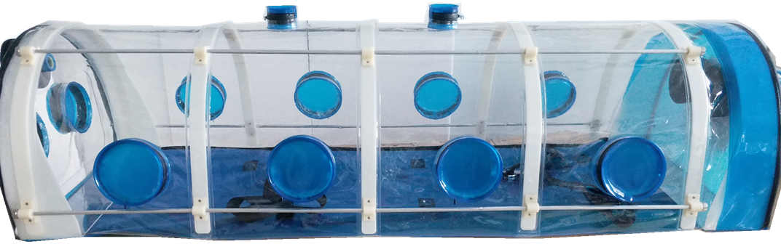
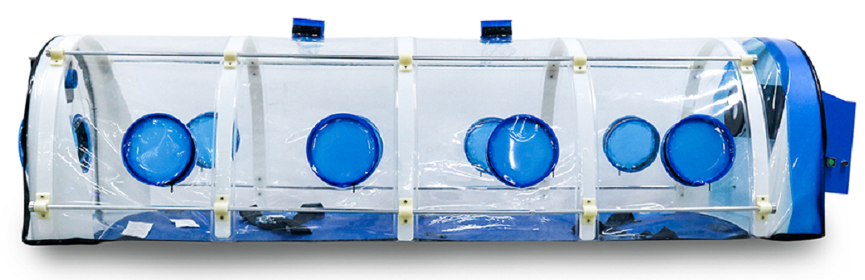
注：传染病员运送负压隔离简称负压隔离舱

